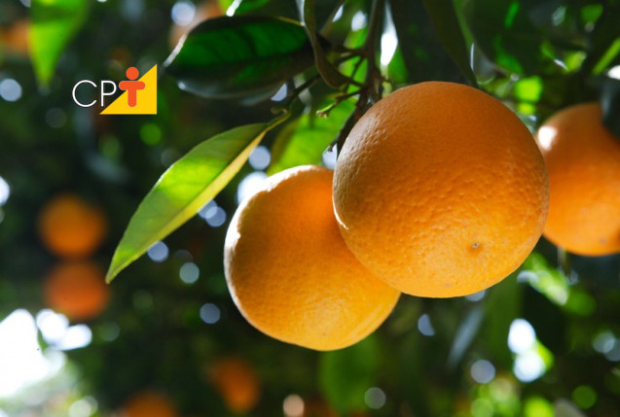
Dia do Citricultor - 8 de junho

Em função do valor que o citricultor tem para a economia brasileira, o dia 8 de junho foi instituído tradicionalmente para homenageá-lo
Importante profissional para o desenvolvimento da agricultura do país, o citricultor utiliza seus conhecimentos técnicos para aumentar a produtividade das frutíferas cítricas – laranjeiras, limoeiros, tangerineiras, além preservar as boas condições dos pomares. Tendo a tecnologia como principal aliada, o cultivador de citros garante a otimização dos investimentos na área e proporciona bom faturamento – fruto da produção bem manejada por ele.
Em função do valor que o citricultor tem para a economia brasileira, o dia 8 de junho foi instituído tradicionalmente para homenageá-lo. Do primeiro dia de comemoração, em 1969 - na antiga Estação Experimental de Limeira do Instituto Agronômico de Campinas (SP), aos dias de hoje, a data chama a atenção dos brasileiros para que todos se lembrem do papel fundamental que o citricultor tem para o Brasil.
Nós, do Grupo CPT, esperamos que novas vitórias e conquistas surjam em seu caminho, na esperança de construir um futuro rico e promissor para a agricultura brasileira. Esses são os nossos sinceros votos a todos os citricultores. Parabéns pelo seu dia!
a

